SEMANA N°: 6 AGOSTO | ASIGNATURA: Educación Física y Salud
GUÍA DE APRENDIZAJE
Profesor(a):Sebastián Álvarez y Karina Zapata
Nombre Estudiante: |  | Curso: 7° BÁSICO
Unidad: 2
Objetivo de Aprendizaje:

OA1: Aplicar, combinar y ajustar las habilidades motrices específicas de locomoción, manipulación y estabilidad en, al menos: Un deporte individual (atletismo, gimnasia artística, entre otros). Un deporte de oposición (tenis, bádminton, entre otros). Un deporte de colaboración (escalada, vóleibol duplas, entre otros). Un deporte de oposición/colaboración (básquetbol, hándbol, hockey, entre otros). Una danza (folclórica, moderna, entre otras).

Recursos de aprendizaje a utilizar:

- Cuerda o soga
- Una botella
- Un balón, pelota de papel o de tenis.
- 3 cajas de zapatos.
- Botella con agua para hidratación

Instrucciones:
:
Circuito: Saltos laterales, saltos a un pie, saltos a pies juntos, dribling boteo con ambas manos.

Te invito a realizar ejercicios, pues si eres constante podrás ver todos los beneficios en tu cuerpo.

Tiempo de descanso entre cada circuito es de 1 minuto
(Recuerda hidratarte antes durante y después de la actividad física)

Ejercicio 1: Saltos laterales en botella alterando pie.
N° Repeticiones: 20

Realizar saltos laterales en la botella de un lado a otro, alternando pie y elevando balón en cada desplazamiento lateral.

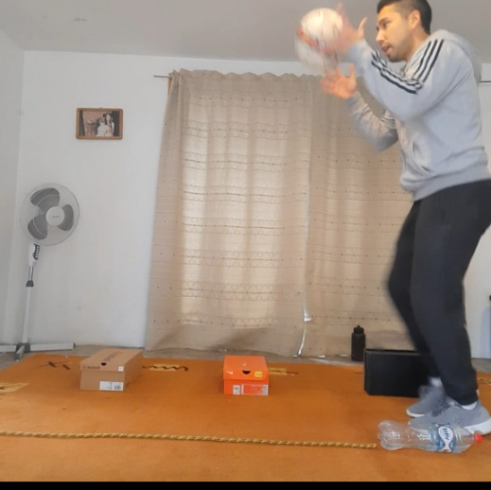

Ejercicio 2: Saltos laterales a un pie con balón en las manos.
N° Repeticiones: 10

Realizar saltos laterales a un pie, de lado derecho a izquierdo con balón en las manos. (a la segunda serie debes cambiar de pie.)

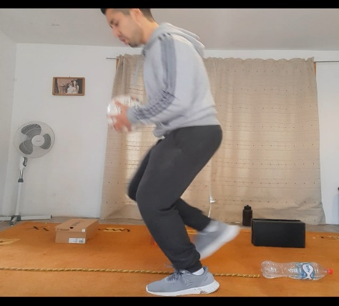

Ejercicio 3: Saltos a pies juntos con balo en las manos.

N° Repeticiones: 10

Realizar dos saltos a pies juntos, saltando la primera caja caer y luego saltar la segunda caja.

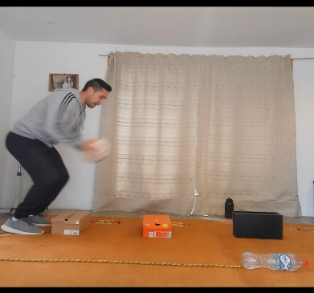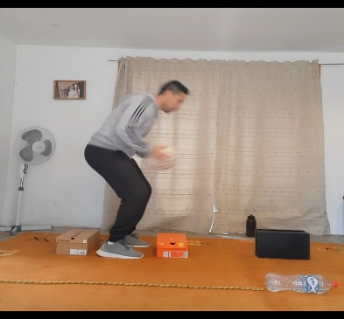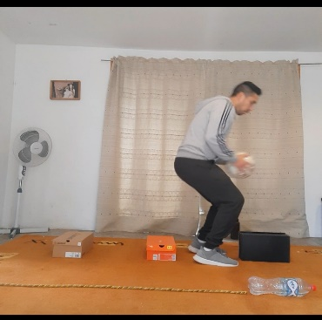

Ejercicio 4: Botear el balón alternando manos.
Repeticiones: 20

Realizar botes con el balón, de mano derecha botear al lado izquierdo de la caja y de mano izquierda botear el lado derecho de la caja, de esta manera alternando manos.

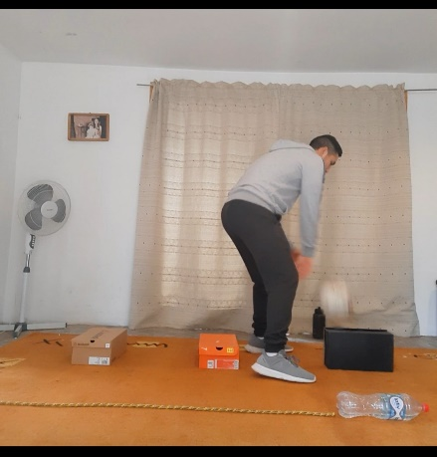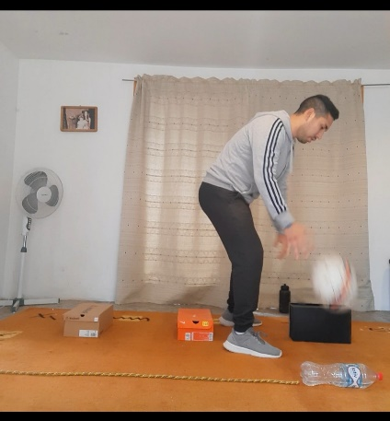

Debes repetir todas las actividades del circuito entre 3 o 4 veces. Y no olvides las repeticiones de cada ejercicio, tiempos de trabajo y de descanso. También debes hidratarte antes, durante y después de los ejercicios.

